Состояние регистрируемого рынка труда Кезского района
на 01.06.2019 года

Обращения граждан
За 5 месяцев 2019 года в Центре занятости населения Кезского района было зарегистрировано 1069 обращений от граждан за предоставлением услуг в области содействия занятости населения.
На учет в качестве ищущих работу поставлено 519 человек. В составе поставленных на учет граждан наибольший удельный вес занимают незанятые граждане – 96 %, учащиеся, желающие работать в свободное от учебы время – 3 %.
Высвобожденных работников в Центр занятости населения обратилось 256 чел.
В 2019 году число обращений инвалидов снизилось на 2 чел.
Спрос на рабочую силу
Спрос на рабочую силу на регистрируемом рынке труда снизился в сравнении с прошлым годом. За январь – май 2019 года в службу занятости населения Кезского района от работодателей поступили сведения о 304 имеющихся у них вакансий (в 2018 году – 459 вакансий).
Традиционно востребованными на рынке труда Кезского района остаются рабочие профессии. Их доля составляет 52% от общего количества вакансий. Наиболее востребованные профессии: продавец, оператор машинного доения, подсобный рабочий, водитель, животновод, тракторист, токарь, слесарь, электромонтер, электросварщик, рамщик, разнорабочий и др.
На рынке труда востребованы специалисты узкой специализации и высокой квалификации: агрономы, ветеринарные врачи, бухгалтера, зоотехники, инженера, педагоги, врачи, следователи, оперуполномоченные, мастер леса и др. Напряженность на рынке труда на 01.06.2019 составляет 2,3 человека на 1 вакансию.
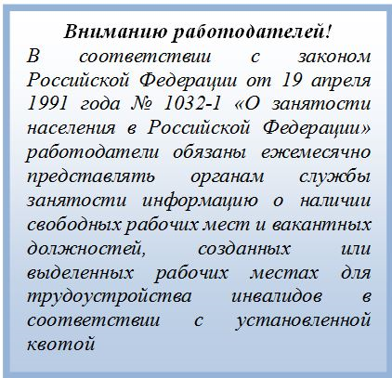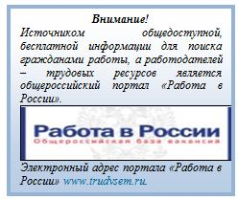

Трудоустройство
За 5 месяцев 2019 года при содействии службы занятости населения нашли работу 72 человека, из них безработных 57 человек. Уровень трудоустройства граждан, по направлению специалистов центра занятости населения составил 14% от числа обратившихся граждан.
В январе - мае 2019 года трудоустроились по направлению службы занятости 5 инвалидов.
В общественных работах приняли участие 23 безработных гражданина.

Профессиональное обучение
На профессиональное обучение в январе - мае 2019 года направлены 26 безработных граждан по профессии кладовщик, электрогазосварщик, инспектор по кадрам, и 2 женщины, находящиеся в отпуске по уходу за ребенком до 3 лет направлена на профессиональную подготовку по профессии оператор ЭВМ и ВМ, парикмахер.
Профориентация и социальная адаптация
В программах социальной адаптации приняли участие 94 безработных гражданина.
Услуги по профессиональной ориентации получили 245 человек.
Безработные
На 01 января 2019 года на учете в службе занятости Кезского района состояло 144 безработных гражданина.
В течение января – мая 2019 года были признаны безработными 432 человека.
Численность официально зарегистрированных безработных на 1 июня 2019 года составила 383 человек.
Уровень регистрируемой безработицы в Кезском районе составил 3,96%.
Высвобождение работников из организаций Кезского района
По информации, представленной работодателями в органы службы занятости Кезского района по состоянию на 1 июня 2019 года, в июне 2019 года высвобождение работников планируется в 3 организациях. Информация о режиме неполного рабочего дня или неполной рабочей недели, простоя не поступала.

